附圖一：系爭專利主要圖式(圖面)
1.系爭專利第1圖
第1圖為內視鏡裝置之爆炸圖
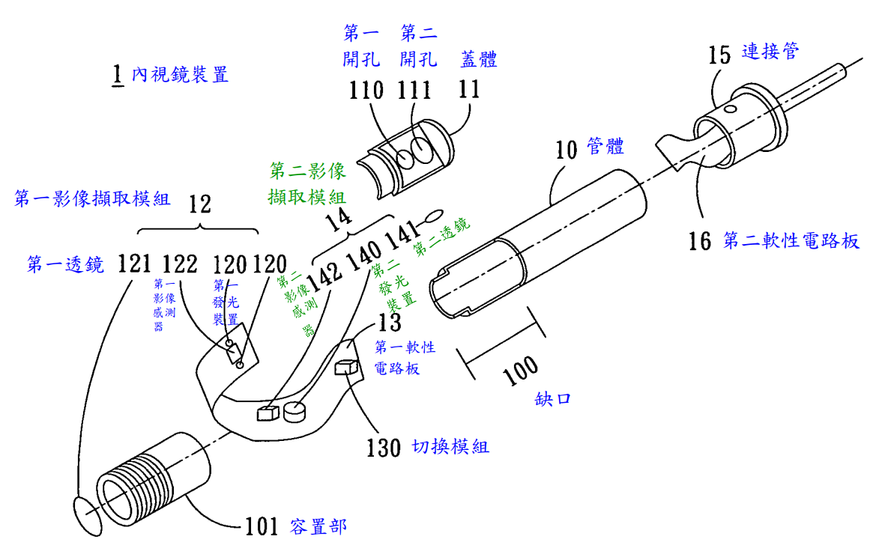

2. 第2圖為內視鏡裝置之組合圖
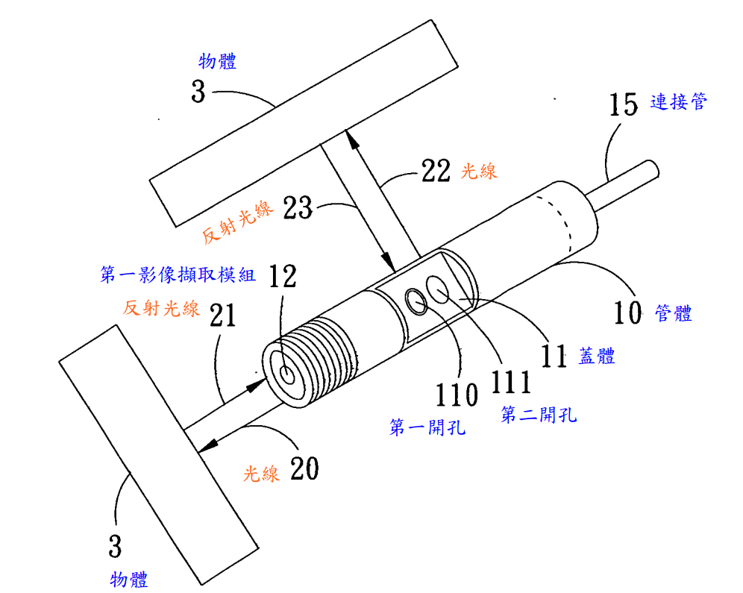
3. 第5圖為內視鏡裝置之較佳實施例示意圖
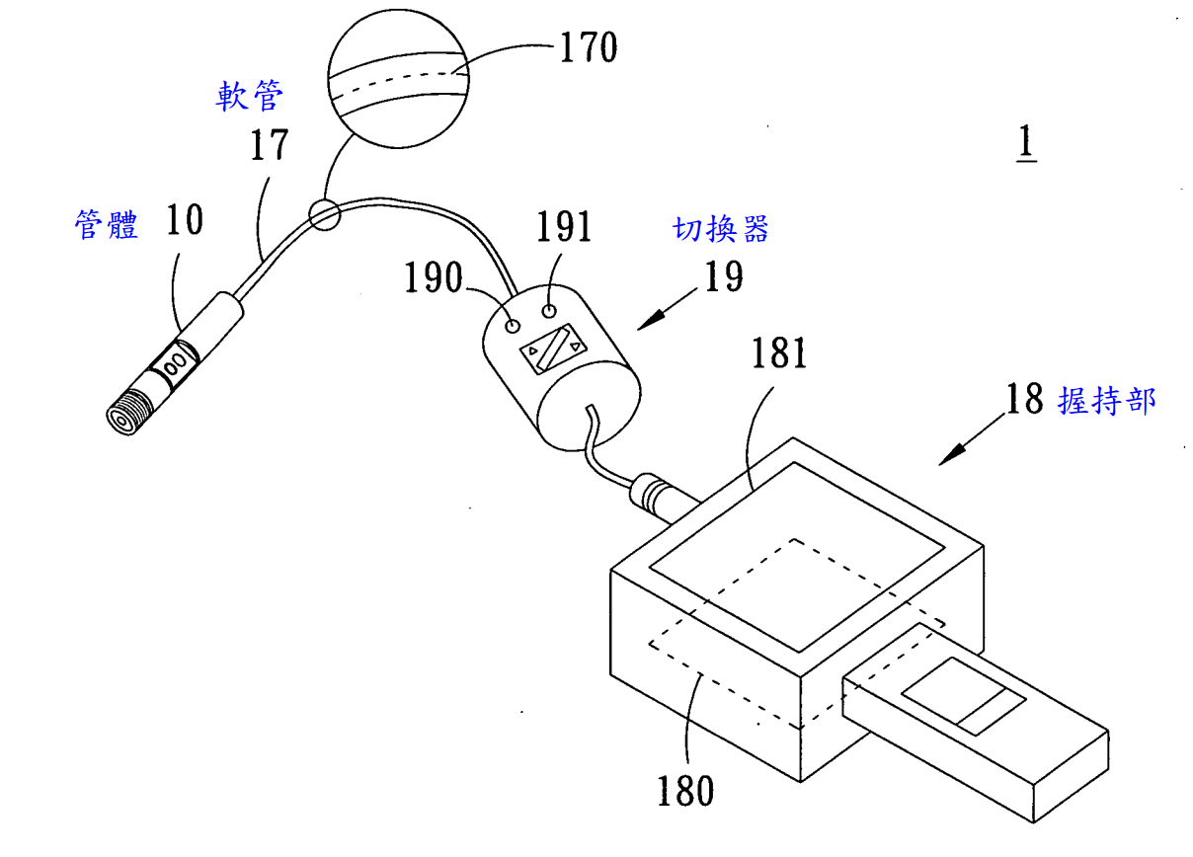

附圖二：證據2之圖式(圖面)
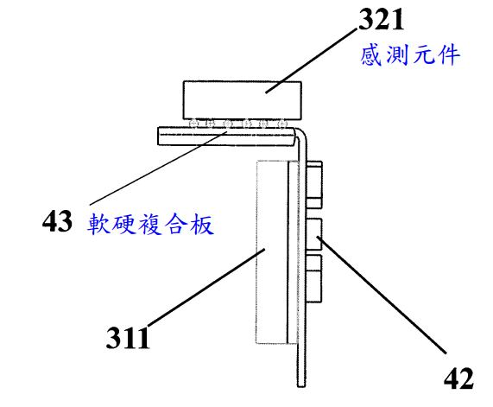
附圖三：證據3之圖式(圖面)
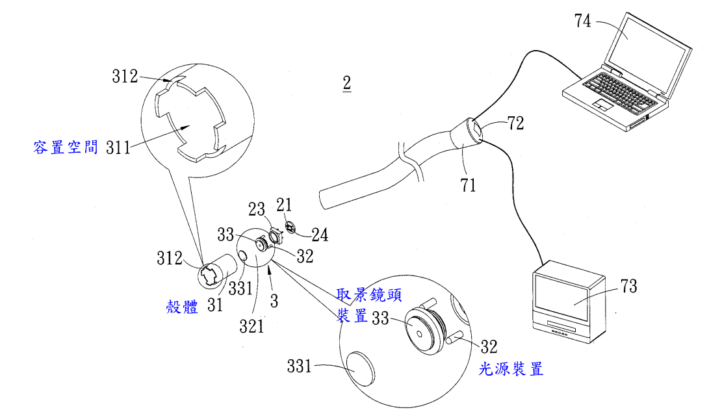

附圖四：證據4之圖式(圖面)

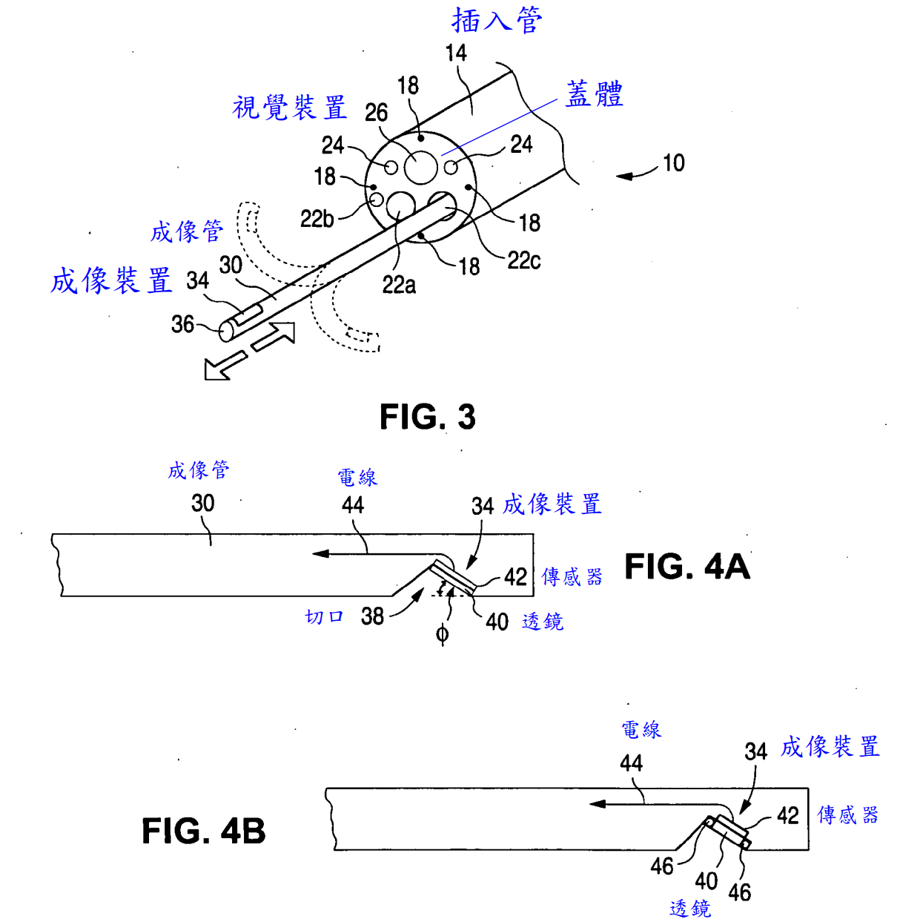

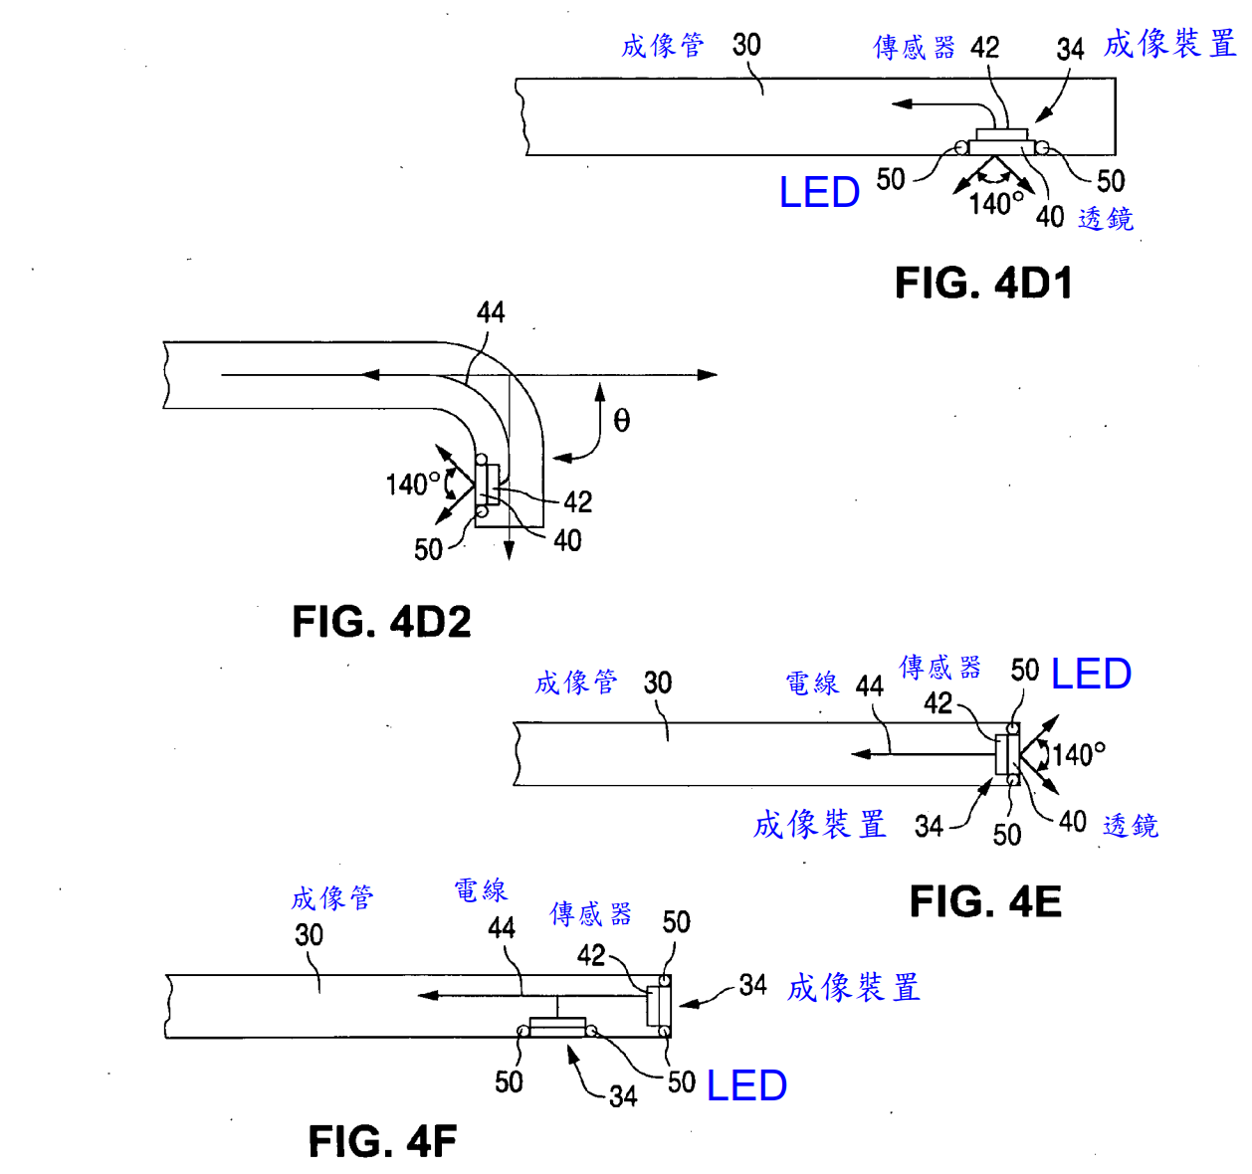

附圖五：證據5之圖式(圖面)


